

***Ook dit schooljaar houden we onze “koffiestop” van Broederlijk Delen. Op vrijdag 1 maart en 29 maart 2013 bieden we jullie aan de schoolpoort een tasje koffie aan. Elke koffiedrinker mag dan een vrije bijdrage in de “Koffiestop – collectiebus” steken. Zo proberen we Molly een kans te geven en de honger een beetje te stoppen.***

***Elke kop koffie telt dus!!***

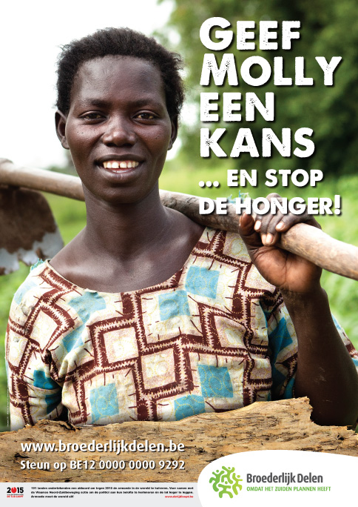

Naam Leerling : …………………………………………………………………………….. Klas: ………………..

Neemt deel aan de appelenweek : € 1,25 O

Neemt deel aan de wafelenweek : € 1,25 O

Neemt deel aan de pannenkoekendag : € 1,25 O

Neemt deel aan de sobere maaltijd : € 1,25 O

Neemt deel aan de totale actie ( dit zo fijn zijn !) : € 5 O

Handtekening:

Het bedrag kan je best meegeven in een enveloppe.

Gelieve het strookje ( en eventueel geld )**ten laatste maandag 4 maart 2013** aan de juf of meester te geven. Kan niet via de schoolrekening betaald worden.

✂………………………………………………………………………………………………………………………………………………………………………………………..

Beste ouders,

Al verschillende jaren doen we mee aan het project Broederlijk Delen of steunen we een ander project. Dit jaar steunen we weer het project van Broederlijk Delen, campagne 2013: "Geef Molly een kans ... en stop de honger!"Vanaf **5 maart** kunnen de kinderen een appel kopen tegen € 1,25 per week ( 5 dagen ). De tweede week is er een verkoop van wafels ook tegen € 1,25 per week. De derde week hebben we op **donderdag 21 maart** een pannenkoekendag aan €1,25 . De laatste week hebben we op **donderdag 28 maart** een sobere maaltijd. De kleuters en leerlingen van het lager onderwijs eten dan in een aparte ruimte en blijven tijdens de middag op school. De sobere maaltijd kost € 1,25. Voor deze actie moet ingeschreven worden. (zie beneden).Op **vrijdag 29 maart** houden we een **Kruisweg in de Kerk** waar jullie allen van harte welkom zijn. (**14.30u**) U kan hier beneden invullen waar uw kind wenst aan deel te nemen. Het geld dient **vóór maandag 4 maar**t aan de juf of meester afgegeven te worden. **De totale actie kost € 5** (appelenweek, wafelenweek, , pannenkoekendag en sobere maaltijd). Het zou heel fijn zijn als jullie het project van Broederlijk Delen massaal zouden steunen.

Vriendelijke Groeten

Peter Vangeloven

**DE WISSEL OPITTER**

Februari 2011